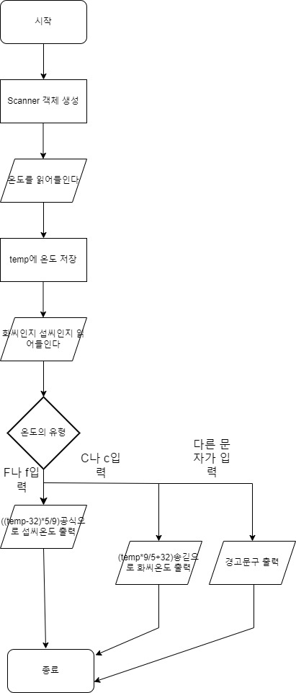

sc : 스캐너 객체 참조변수

temp = 온도

온도의 유형 = kind